
г. Амурск, проспект Мира, 19, офис 5
Телефоны: 2-24-08, 8-914-415-15-50
РАДУГА

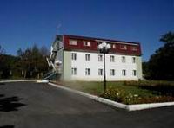 База отдыха «Радуга» расположена в Приморском крае, п.Ливадия, ул.Рифовая 34, в 40 км. от г.Находка, на берегу Японского моря. Каждый день, проведенный на базе отдыха, будет таким же ярким и красочным, как все цвета радуги. Сразу за охраняемой территорией базы-лесная роща с обилием грибов и ягод. Рядом с базой находится естественное озеро Ливадийское. От ст. Хабаровск до ст. Тихоокеанская туристы добираются ж/д. транспортом поездом №4 (№3-обратно), а от ж/д. вокзала автобусом за дополнительную плату до базы отдыха. Тем, кто едет на отдых на своих автомобилях добраться не сложно – по 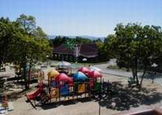Находкинской трассе на 117 км. на перекрестке поселка Душкино поворот на поселок Южно-Морской в бухту Ливадия и далее до базы отдыха. На базе отдыха бесплатная автостоянка.
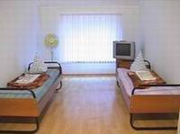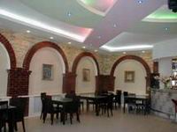
Условия размещения: для проживания отдыхающих предоставляется 7 двух-трех этажных спальных корпусов.
Номера 2-х и 3-х местные стандартные (15 кв м). В номере: односпальные кровати, телевизор, тумбочки и вешалки для одежды, зеркало. Душевая, умывальник и туалеты - на этаже. Постельное белье и полотенца выдаются на каждого туриста.
Номера 2-х местные малогабаритный (8,5 кв м). В номере: односпальные кровати, телевизор, тумбочки и вешалки для одежды, зеркало. Душ, умывальник и туалеты – на этаже. Постельное белье и полотенца выдаются на каждого туриста. Номер 2-х местный малогобаритный с балконом (9 кв.м.).
В номере: телевизор, диван раскладной, холодильник. Душ, умывальник и туалет - в номере. Полотенца выдаются на каждого туриста. Постельное бьелье - один двуспальный комплект.
Номера "люкс" (корпус 2,9). Вход в номер отдельный. Вместимость номера - 2 человека, двухкомнатный. В номере: телевизор, холодильник, кровать двуспальная, мягкий уголок. Душ, умывальник и туалет - в номере.При заселении турист обязан проверить наличие, состояние и комплектность имиущества в номере, замечания к которым должны быть незамедлительно доведены до сведения Администрации Базы отдыха "Радуга". При заселении выдается один комплект ключей. Номера убираются ежедневно, смена белья каждые 5 дней.
Питание: 3-х разовое питание туристов организуется в кафе Базы отдыха "Радуга", в 2 смены. Смена определяется по пребытию туристов. Детям до 3-х лет питание не предоставляется, детского питание на базе отдыха нет. Пляж: песчанный, который находится через дорогу от въезда на базу отдыха.
За дополнительную плату предлагается: различные виды проката (квадрациклы, катера, водные мотоциклы, катамараны, прогулочные лодки, матрацы, круги, ласты, валейбольные мячи), бар-бильярд, сауна, танцплощадка, морские прогулки, экскурсии. 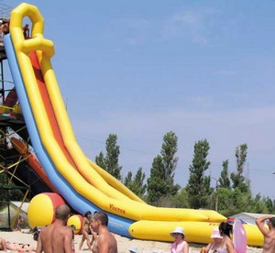
На территории базы медпункта нет. Есть прачечная для отдыхающих. На территории базы имеется детская площадка.
Сроки заездов: 30.07-08.08.2011, 10.08-19.08.2011, 21.08-30.08.2011
СТАНДАРТНЫЙ НОМЕР (2-Х, 3-Х МЕСТНЫЙ) 30.07-08.08.2011
 | ВЗРОСЛЫЙ | РЕБЕНОК 7-12 ЛЕТ | РЕБЕНОК 3-7 ЛЕТ
СТАНДАРТНАЯ СТОИМОСТЬ | 20000 | 19000 | 16000
СТАНДАРТНЫЙ НОМЕР (2-Х, 3-Х МЕСТНЫЙ) 10.08. – 19.08.2011, 21.08.-30.08.2011

 | ВЗРОСЛЫЙ | РЕБЕНОК 7-12 ЛЕТ | РЕБЕНОК 3-7 ЛЕТ
СТАНДАРТНАЯ СТОИМОСТЬ | 21000 | 20000 | 17000
МАЛОГАБАРИТНЫЙ НОМЕР (2-Х МЕСТНЫЙ)
 | ВЗРОСЛЫЙ | РЕБЕНОК 7-12 ЛЕТ | РЕБЕНОК 3-7 ЛЕТ
СТАНДАРТНАЯ СТОИМОСТЬ | 18000 | 17000 | 15000
МАЛОГАБАРИТНЫЙ НОМЕР С БАЛКОНОМ (2-Х МЕСТНЫЙ)
 | ВЗРОСЛЫЙ | РЕБЕНОК 7-12 ЛЕТ | РЕБЕНОК 3-7 ЛЕТ
СТАНДАРТНАЯ СТОИМОСТЬ | 28000 | 27000 | 22000

В стоимость путевки входит: проживание на базе отдыха, трехразовое питание, страховка.
Дополнительная информация: Индивидуальные заявки на сентябрь с 3-х разовым питанием: стандартный 2-х, 3-хместный номер - 1800 руб/сут., дети 3-7 лет - 1440 руб./сут.; малогаборитный номер - 1500 руб./сут., дети 3-7 лет - 1200 руб./сут.; малогаборитный номер с удобствами - 2400 руб./сут., дети 3-7 лет - 1760 руб./сут.
Заезд на базу отдыха с 9:00 час, выезд - до 20:00 часов в последний день, указанный на путевке.
В комнате запрещается курить, включать нагревательные приборы, готовить!
Привозить животных на территорию б/о «Радуга» запрещено!

Приятного Вам отдыха!

